Rédactions de tests unitaires automatisés
_________________________________
Test Unitaires
P700U Guide d'utilisation

Version 2.0
Modifié le : 7 décembre 2016
(document approuvé)
Bien livrable
Pour mettre à jour les propriétés du bien livrable (Projet, Système, version, etc.), aller dans le menu « Livrable – Mettre à jour les propriétés ».

Section « Conception »
Cette section concerne l’ensemble des intervenants impliqués lors de la conception du bien livrable.
Responsable : Le nom de l’intervenant responsable du livrable.
Autre(s) rédacteur(s) : Noms des intervenants ayant participés à la rédaction du bien livrable excluant le responsable.
Équipe de travail : S’il y a lieu, énumération de l’ensemble des collaborateurs ou d’une équipe (ex : forum des conseillers en architecture).
Réviseur(s) : S’il y a lieu, énumération des noms des intervenants ayant participés à la révision du bien livrable.
Approbateur(s) : S’il y a lieu, énumération des noms des intervenants ayant à approuver le bien livrable.
Conception
Rôle | Nom (s)
Responsable : | Bruno Fillion
Autre(s) rédacteurs(s) : | François Pouliot (version 1.0)
Équipe de travail :
Réviseur(s) : | Pierre Deblois, Frédérik Cloutier, Alexandre Tremblay
Approbateur(s) : | Pierre Deblois

Section « Historique des modifications »
Cette section comprend l’historique de l’ensemble des versions du bien livrable que ce soit une version « X.3 (ébauche) », « X.8 (préliminaire) », « Y.0 (complète) » ou « Y.0 (approuvée) ».

Historique des modifications
Version (état) | Auteur | Description de la modification | Date
0.1 (ébauche) | François Pouliot | Ébauche initiale | 2015-03-05
1.0 | François Pouliot | Version finale (1.0) | 2015-05-01
2.0 | Bruno Fillion | Ajout des outils XUnit, NSubstitute et AutoFixture.  Conversion des exemples à XUnit et C#. | 2016-12-01

Table des matières

Avant Propos 5
1 Règles et principes à respecter 6
1.1 Aucune interdépendance entre différents tests 6
1.2 Toujours tester une seule chose dans chacun des tests 6
1.3 Tester une seule classe à la fois 6
1.4 Respecter la convention de nommage des tests 7
1.5 Éviter de tester l’émission d’exception via des attributs défini sur une méthode de test 7
1.6 Utiliser des messages descriptifs dans les méthodes d’assertion 7
1.7 Utiliser les outils de couverture de code afin de trouver les portions de code pertinent non couvert. 8
1.8 En maintenance de système, toujours réusinez les tests unitaires. 8
1.9 Utiliser des objets simulés afin de simuler les autres composantes. 8
1.10 Favoriser la réutilisation du code d’un test à l’autre 8
1.11 Les objets simulés doivent se retrouver seulement dans les projets de tests 10
1.12 Les objets simulés doivent être utilisés par injection de dépendance 10
1.13 Utiliser au maximum la génération automatique d’objets simulés 10
2 Conception des classes à tester 11
2.1 Faire en sorte que les classes soient les plus indépendantes possible 11
2.2 Écrire des constructeurs simples 11
2.3 Interfacer les classes à tester 12
2.4 Faire en sorte que les surcharges des méthodes empruntent toutes le même chemin 12
2.5 Écrire des méthodes courtes n’effectuant qu’une seule chose 12
3 Réalisation des tests 13
3.1 Outils normalisés 13
3.2 Nomenclature 15
3.3 Éléments importants à tester 16
3.4 Couverture idéale à atteindre 16
3.5 Initialisation et nettoyage des tests 18
3.6 Message de diagnostic de l’exécution des tests 19
3.7 Utilisation de la génération de données de test automatiques 20
3.8 Utilisation d’objets simulés 21
3.9 Attribut pour les méthodes de test. 22
3.10 Utilisation des objets simulés Entity Framework 23
3.11 Tests unitaires au sein d’un contrôleur APS.NET MVC 24
3.12 Maintenance 26
3.13 Tests unitaires avancés 26

P700U – Documentation d’utilisation
Niveau : Utilisateur
Responsable :
Pilote
Autre(s) rédacteur(s) :
Aucun
Classification : Développement / Guides
But : Fournir une description détaillée des actions devant être effectuées par les utilisateurs pour faire fonctionner le système.
Contenu :
Ce livrable contient des éléments de PRP et de Sécurité.
Se référer à l'avis de validation numéro 08 pour la liste des éléments de PRP et de Sécurité à prendre en compte.
Structure documentaire : Un P700U par système.

Avant Propos
Pour mettre en contexte la réalisation du livrable et aider à sa compréhension, inscrire l’information pertinente pouvant aider le lecteur.
Liste des processus de travail décrits dans le guide d’utilisation.
Ce document porte sur les essais unitaires. Voici où se situe ce type d’essais à l’intérieur du nouveau processus complet d’essais de la RAMQ :
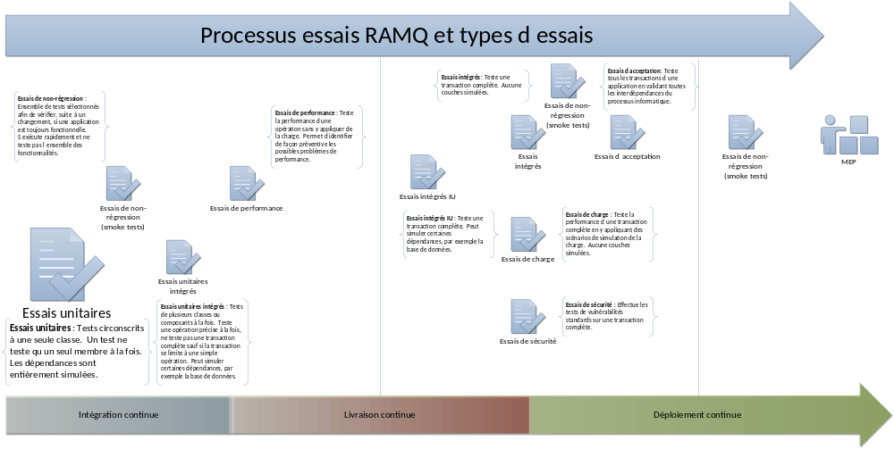
Le document présente le sujet en deux temps.
Dans un premier temps, divers points à respecter afin de concevoir de bons tests unitaires :
- Règle et principes à respecter : résumé de bonnes pratiques reconnues sur le marché et retenu par la RAMQ.
- Conception : la conception des composantes permettant de rendre ces dernières testables.
Dans un second temps, comment et quoi tester :
- Réalisation des tests.
Portée des règles et principes décrits dans ce document
Les règles énoncées dans ce document ne s’appliqueront pas aux tests unitaires déjà écrits à la RAMQ, un réusinage de l’ensemble des tests déjà existants n’est pas demandé.
Cependant, ces règles doivent être appliquées pour tous les nouveaux tests qui seront écrits. L’évaluation de la conception de nouveaux modules devra tenir compte des tests à écrire, s’ils sont identifiés comme importants à tester unitairement.

Règles et principes à respecter
Il existe de nombreuses bonnes pratiques concernant l’élaboration de tests unitaires. Sur le marché, il n’y a pas nécessairement d’unanimité. Bien souvent, les spécialistes n’ont pas la même vision et n’évoluent pas dans les mêmes contextes. Cependant, certains constats se dégagent et dans le contexte de la RAMQ, il a été décidé d’adopter les éléments suivants.
Les énoncés suivants sont malgré tout assez généraux et pas nécessairement liés à l’utilisation d’un outil en particulier. Cependant à la RAMQ les outils préconisés sont ceux inclus dans cette liste :
- Visual Studio 2015 ou plus, comme engin d’exécution des essais (runner).
- XUnit comme outil de tests unitaires. Par contre, MSTest demeure valide pour les projets de tests unitaires réalisés avant le dépôt de ce document en version 2.
- Autofixture comme engin d’injection de dépendance, de génération automatique de données de test et de génération automatique d’objets simulés spécifique aux projets de tests unitaires. Autofac demeure l’engin d’injection de dépendance utilisé en dehors des projets de tests unitaires.
- NSubstitute est l’outil de génération d’objets simulés (mocks). Par contre, JustMock demeure valide pour les projets de tests unitaires réalisés avant le dépôt de ce document en version 2.

Aucune interdépendance entre différents tests
L’exécution d’un test ne doit jamais dépendre de celle d’un autre test, sans quoi ce ne sont plus vraiment des tests unitaires.
Exemple : l’appel d’un test A ne doit pas modifier une valeur X qui est réutilisée dans le test B. Les tests doivent donc être totalement indépendants, il s’agit d’un principe primordial à respecter.
De plus les outils automatisés lancent généralement leurs séries de tests en parallèle. Lors de la conception de ces derniers, il ne faut pas oublier ce facteur.

Toujours tester une seule chose dans chacun des tests
En tant que développeur, on a parfois tendance à couper court en essayant de tester deux choses en même temps dans le but de sauver du temps. C’est cependant une très mauvaise idée.
Il est beaucoup plus facile de se concentrer sur une seule chose à la fois, sans compter que le résultat obtenu est plus significatif.
On peut, d’ailleurs, retrouver plus d’une assertion dans un même test, mais il est important qu’un seul sujet soit traité au cours de ce test.

Tester une seule classe à la fois
On doit retrouver une classe de test par classe à tester. De plus, on doit tester seulement :
- Les méthodes publiques;
- Les propriétés publiques (effectuant plus que du « Obtenir/affecter »);
- Les constructeurs publics.
Il est permis d’utiliser la déclaration « InternalVisibleTo » afin de permettre les tests unitaires sur les classe internes et privées d’un projet.

Respecter la convention de nommage des tests
La convention de nommage suivante est celle adoptée à la RAMQ :
[Action à exécuter]_[Scénario]_[Résultat espéré].
Cette convention a pour but de faire en sorte qu’il soit facile de bien comprendre sur quoi porte le test, et ce d’un seul coup d’œil. Avec une telle nomenclature, on trouve rapidement ce qui a accroché.

Éviter de tester l’émission d’exception via des attributs défini sur une méthode de test
Note : S’applique seulement à MSTest.
Il est très dangereux qu’au fil du développement d’autres émissions d’exception soient ajoutées où retirées et que l’on se retrouve avec des tests positifs qui ne le sont pas réellement (faux positif).
Lorsqu’on veut réellement tester l’émission d’exception, il faut idéalement combiner l’émission de l’exception avec le message émis (ou autre information pertinente) afin d’être sûr qu’il s’agit de la bonne exception que l’on cherche. On écrit donc son test dans un Try…Catch classique et vérifie avec une assertion.
Avec XUnit, l’utilisation de l’assertion Assert.Throws est valide.
De plus, l’émission d’exception est souvent lancée lors de la vérification de paramètres d’entrées d’une méthode, il s’agit généralement de code très simple qui ne justifie pas un investissement dans ces tests.
Cependant si l’émission d’une exception résulte de conditions plus complexes, le test de celle-ci devient très pertinent.

Utiliser des messages descriptifs dans les méthodes d’assertion
Dans les méthodes d’assertion et lorsque c’est pertinent, inscrivez un message détaillé disant ce qui n’a pas fonctionné et pourquoi. Il ne faut pas seulement répéter ce que l’assertion fait.
Souvent, les messages des méthodes d’assertion ne font que répéter ce que la méthode doit faire. C’est inutile puisque le nom de la méthode l’indique déjà si les normes sont bien respectés.

Exemple à ne pas faire : Assert.True(a==b, "A doit être égal à B")
Exemple à faire : Assert.True(a==b, "La valeur de A devait balancer avec la valeur de B car le résultat du traitement devait donner le même, même si les deux chemins emprunté était différent.")

Utiliser les outils de couverture de code afin de trouver les portions de code pertinent non couvert.
Visual Studio offre des outils de couverture de code. Il n’est pas nécessaire de couvrir 100% du code, généralement un taux de 60% est acceptable.
Ce n’est cependant pas une règle absolue, ce qui est important, c’est de couvrir les blocs de code critique contenant de multiples conditions (exemple : les tests d’émission d’exception peuvent rentrer dans le 40% non couvert…).

En maintenance de système, toujours réusinez les tests unitaires.
Il ne faut jamais oublier que lorsque l’on ajoute une nouvelle méthode ou une nouvelle fonctionnalité dans un système, ceci impliquera que l’on devra assurément ajouter de nouveaux tests afin de tester cette nouvelle méthode ou cette nouvelle fonctionnalité.
De plus si vous avez à faire une modification dans un système, relancer la série de tests afin de voir que ces derniers sont encore valides.

Utiliser des objets simulés afin de simuler les autres composantes.
Il est important, pour tester de manière unitaire, qu’une classe évite d’interagir avec d’autres objets de la même composante. Cependant, c’est souvent impossible, alors dans ce temps-là il faut utiliser des objets simulés.
Lorsqu’on désire améliorer la stabilité des systèmes avec ce genre de processus, les composantes doivent être conçus en fonction qu’ils seront testés, ce qui peut s’avérer compliqué, surtout sur du code déjà existant.

Favoriser la réutilisation du code d’un test à l’autre
Lorsque c’est possible, favoriser la réutilisation de code entre les tests, la maintenance en sera facilitée. Par exemple, au lieu de copier-coller des tests pour en changer les paramètres, créer une méthode acceptant différents paramètres que vous pourrez appeler depuis une méthode de test avec des scénarios différents.
[Fact]
public void FusionnerDocumentPDF_RefParamNomFichSorti_FichDeposeSurDisque()
{
//Arranger
byte[] fichPDFBin = My.Resources.SSD_PDFForm_pdf;
const string nomFichPDFForm = "c:\\Temp\\PDFForm.pdf";
const string nomFichSorti = "c:\\Temp\\resultFusionner.pdf";

//Action
EnregistrerFichierBin(nomFichPDFForm, fichPDFBin);
Test_FusionnerDocumentPDF(nomFichPDFForm, nomFichSorti);

//Assertion
Assert.True(File.Exists(nomFichSorti));
File.Delete(nomFichSorti);

}

[Fact]
public void FusionnerDocumentPDF_RefParamNomFichSorti_FichInvalide()
{
//Arranger
const string nomFichPDFForm = "c:\\Temp\\PDFForm.pdf";
const string nomFichSorti = "c:\\dddddddd\\resultFusionner.pdf";

//Action
try
{
byte[] fichPDFBin = My.Resources.SSD_PDFForm_pdf;

EnregistrerFichierBin(nomFichPDFForm, fichPDFBin);
Test_FusionnerDocumentPDF(nomFichPDFForm, nomFichSorti);

//Assertion
}
catch (DirectoryNotFoundException ex)
{
Assert.True(ex.Message.Contains(nomFichSorti));
}
catch (Exception ex)
{
Assert.False(true);
}

}

private void Test_FusionnerDocumentPDF(object param, string nomFichPDF)
{
Dictionary<string, string> fichFDF = ObtenirFichFDF(My.Resources.SSD_PDFForm_txt);
Dictionary<string, ChampParam> param = new Dictionary<string, ChampParam>();
object champParam = new ChampParam();
ChampParam.Params.Add(param.CouleurFond, "Red");
ChampParam.Params.Add(param.TaillePolice, "22");
param.Add("textbox1", champParam);

if (param.GetType() == typeof(byte[]))
{
IPDF.FusionnerDocumentPDF((byte[])param, fichFDF, nomFichPDF, param);
}
else
{
IPDF.FusionnerDocumentPDF((string)param, fichFDF, nomFichPDF, param);
}

fichFDF.Clear();
fichFDF = null;
}

Les objets simulés doivent se retrouver seulement dans les projets de tests
Les objets simulés doivent toujours se retrouver dans les projets de tests et être utilisés à cette fin. Ainsi, aucune référence à l’outil NSubstitute ne doit être retrouvée à l’extérieur de ces projets.

Les objets simulés doivent être utilisés par injection de dépendance
Les objets simulés doivent être créées par la classe de tests et passés à la classe testée par injection de dépendance. La classe testée n’a pas conscience ainsi qu’elle reçoit un objet simulé en paramètre. La méthode d’injection de dépendance à privilégier est celle utilisant des paramètres passés au constructeur, ceci facilite la génération automatique d’objets simulés.

Utiliser au maximum la génération automatique d’objets simulés
La génération des objets simulés doit être réalisée autant que possible de façon automatique. Ceci permet de réduire les lignes de code reliées à l’initialisation des objets simulés et de découpler les classes de tests des classes à tester. Ceci permet d’ajouter des paramètres aux constructeurs des classes testées et d’éviter de réusiner les classes de tests pour en tenir compte.
Il existe deux façons de générer automatiquement les objets simulés, par un conteneur IOC ou par un outil de génération de données de tests. L’utilisation d’un outil de génération de données de tests est fortement conseillée car elle se chargera d’assigner automatiquement des données de tests aux propriétés des objets simulés.

Conception des classes à tester
La volonté de faire des tests unitaires implique que la conception des composantes doit tenir compte du fait qu’elle est destinée à être testée. Lorsque les développeurs débutent la rédaction du code de leur composante, ou d’une nouvelle fonctionnalité au sein d’une composante, ils doivent, dès le départ, réfléchir à ce qu’ils devront tester.
Si cette réflexion se fait seulement suite à la réalisation de la composante, il risque d’être compliqué, voir impossible, d’établir des tests pertinents qui auront une réelle plus-value.
Établir des tests unitaires sur du code déjà existant, qui n’a pas été prévu pour être testé, risque de nécessiter du réusinage coûteux, sans compter les risques d’introduire des bogues. Il ne faut pas oublier que les tests ne sont pas nécessairement parfaits et peuvent parfois laisser passer des faux positifs.

Faire en sorte que les classes soient les plus indépendantes possible
Dans une conception orientée-objet, il est tout à fait normal que différentes classes interagissent les unes avec les autres, mais il faut travailler à limiter ces interactions au travers des appels à des méthodes.
Pour ce faire, il faudra offrir des constructeurs qui permettent d’instancier la classe avec les objets dont elle a besoin ou cette classe doit offrir des propriétés permettant d’y affecter les objets devant entrer en relation avec la classe à tester.
Cette technique facilite l’usage d’objets simulés lors des tests unitaires. Ainsi, dans le contexte réel, on affecte l’objet qui fait réellement le travail et dans le contexte du test, on affecte un objet simulé.
Les dépendances de la classe sont donc injectées dans la classe à tester. On nomme justement cette technique « Injection de dépendance (Dependency Injection) ».

Écrire des constructeurs simples
Les constructeurs devraient se limiter à faire des choses simples telles qu’initialiser les membres privés ou les propriétés privées. Plus vous en ferez faire à vos constructeurs, plus il sera difficile d’établir de bons tests unitaires sur vos classes.
Lorsque c’est impossible, il est recommandé de créer des méthodes statiques servant de fabrique qui initialiseront l’objet avec le traitement approprié. L’important à retenir est de ne pas avoir de constructeur appelant des ressources externes tel que BD, réseau, fichiers, etc.

Interfacer les classes à tester
Afin de rendre possible l’usage d’objets simulés, on doit créer une définition de la classe à l’aide d’une classe d’interface. Ainsi les tests portants sur une classe utilisent seulement les interfaces des dépendances, ce qui permet de simuler l’interaction avec les autres objets de la composante répondant à la définition de l’objet, mais sans en implémenter le comportement.

Faire en sorte que les surcharges des méthodes empruntent toutes le même chemin
De plus, lorsque ceci est appliqué, il n’est pas nécessaire de tester toutes les surcharges d’une méthode. Seule la méthode finale peut être testée (celle qui fait réellement le travail). Dans ces cas, les autres méthodes ne font que pousser les valeurs par défaut, ce qui n’est pas vraiment pertinent à tester unitairement.

Écrire des méthodes courtes n’effectuant qu’une seule chose
Plus les méthodes sont courtes et concises, plus il devient facile d’imaginer des scénarios de tests et plus ces scénarios peuvent être simples.
Dupliquer cette section pour chaque processus de travail identifié à la section 1.

Réalisation des tests
Description des unités de tâche informatiques disponibles dans le système et des composantes d’interface utilisateur principales (fenêtres, onglets, menus, commandes, messages d’erreur, etc.) ou des unités de tâche manuelles et des supports non informatisés utilisés.
Une fois qu’on maîtrise les règles et les principes et qu’on est conscient de certaines techniques de conception à respecter, afin d’être en mesure de produire de bons tests unitaires, il reste à réaliser ces tests.
Il est à noter que certaines techniques de tests préconisent l’écriture de tests avant la réalisation du code des composantes (TDD, Extreme Programming).

Outils normalisés
Quand l’outil prend la forme d’un paquet Nuget, vous pouvez accéder à la documentation du paquet en vous rendant sur la description du paquet sur le site Nuget à l’URL : http://nuget.org et en cliquant sur la rubrique « Project Site » comme suit pour XUnit :
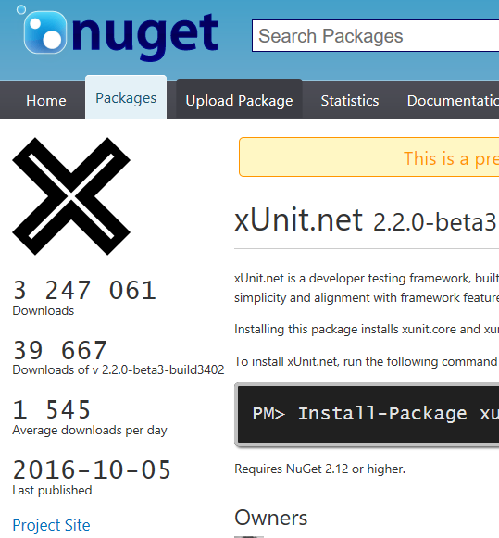

Visual Studio 2015
Visual Studio 2015 offre la facilité de créer facilement des tests unitaires et également la chance de pouvoir les exécuter tout aussi facilement, dans ce même environnement. Des modèles de projets de tests unitaires XUnit peuvent être facilement ajoutés à votre solution.

XUnit
XUnit est l’engin de test unitaire sélectionné par la RAMQ. Il est à noter que la structure des tests fonctionne de façon différente que MS Test standard fourni avec Visual Studio. Par contre, les tests unitaires XUnit s’affichent dans l’explorateur de tests tout comme MS Test.
Voici les paquets NuGet minimum qui sont nécessaires pour l’exécution de tests XUnit :
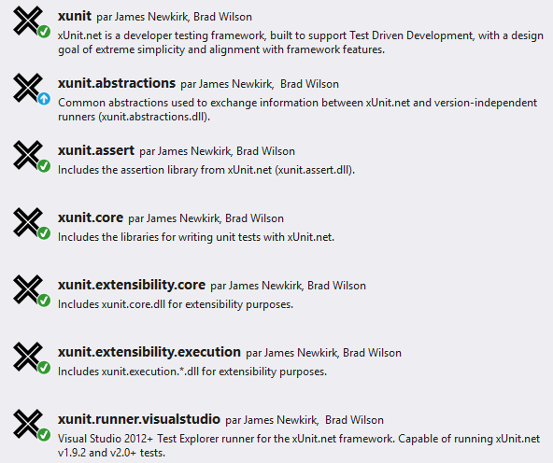

NSubstitute
NSubstitute est l’engin de simulation d’objet (mocking) sélectionné par la RAMQ. Cette librairie permet de simuler les objets avec des valeurs de retour nécessaires au scénario de test et également de valider en assertion que les appels prévus ont été effectués aux membres de l’interface simulée.
Voici le paquet NuGet minimum qui est nécessaire pour l’exécution de NSubstitute :
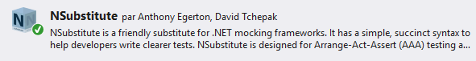

AutoFixture
AutoFixture est l’engin de génération automatique de données de test sélectionné par la RAMQ. Cette librairie permet de générer les classes impliquées dans un scénario de test préchargées avec des données de test. AutoFixture inclus des fonctionnalités similaires à un conteneur IOC, étant donné qu’il est possible d’y stocker des instances d’objets précis. Ces objets peuvent être, entre autres, des objets simulés (mocks).
Voici le paquet NuGet minimum qui est nécessaire pour l’exécution de AutoFixture :
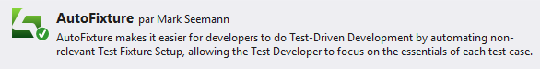
Voici un paquet NuGet nécessaire à l’intégration AutoFixture avec XUnit :
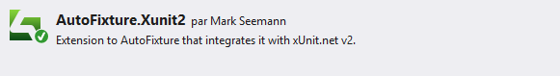
Ceci permet, entre autres, la génération automatique de données de test lorsque qu’un objet est injecté par attributs « Theory » et « AutoData » de XUnit.
Voici un paquet NuGet nécessaire à l’intégration AutoFixture avec NSubstitute :
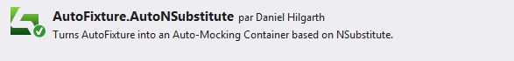
Ceci permet d’activé la génération automatique d’objets simulés avec AutoFixture.

EntityFramework.Testing
EntityFramework.Testing est une librairie utilisée pour créer des objets simulés à partir d’objets entités générés par Entity Framework. Cette librairie peut être utilisée avec une librairie de simulation d’objets, telle que NSubstitute.
Voici les paquets NuGet minimum qui sont nécessaires pour l’exécution de EntityFramework.Testing :
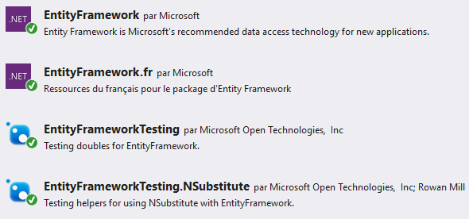

Nomenclature

Nom des projets Visual Studio
Le nom du projet de test doit être le même que le nom de la composante qu’il est destiné à tester, mais auquel on ajoute le suffixe « .test ». Exemple pour tester COD2_V4Compression_cpo :
Nom du projet C# : COD2_V4Compression_cpo.test.csproj

Nomenclature des méthodes de test
La nomenclature proposée par Steven Sanderson (http://blog.stevensanderson.com/2009/08/24/writing-great-unit-tests-best-and-worst-practises/) a été retenue, celle-ci consiste à séparer le nom de la méthode de test en trois sections distinctes :
[ActionÀÉxécuter]_[Scenario]_[RésultatEspéré]
- Action à exécuter : Nom de la méthode à appeler
- Scénario : Scénario de test, généralement permet d’identifier les paramètres passés à la méthode à tester.
- Résultat espéré : ce qui arrive en cas de succès
Exemples :
public void FusionnerDocumentPDF_BinParamNomFichierSortie_FichierDeposeSurDisque()
public void FusionnerDocumentPDF_BinParamNomFichierSortie_FichierInvalide()
Lors de l’exécution des tests, il est ainsi facile d’identifier ce qui ne fonctionne pas, et ce, d’un seul coup d’œil.

Arranger / Action / Assertion
Séparer la méthode de test en trois sections distinctes (inscrire les termes du titre au-dessus pour délimiter les sections) :
Arranger : Instancier les différents objets, injecter les dépendances s’il y a lieu (à l’aide des constructeurs ou des propriétés destinées à cette fin).
Action : Les actions à effectuer.
Assertion : Vérification des résultats attendus.
[Fact]
public void Additionner_Simple_Resultat()
{
//Arranger
var fixture = new Fixture();
var calculatrice = fixture.Create<Calculatrice>();

//Action
double resultatAdditionner = calculatrice.Additionner();
//Assertion
Assert.Equal(calculatrice.Nombre1 + calculatrice.Nombre2, resultatAdditionner);
}

Éléments importants à tester
- Composantes et méthodes fortement sollicitées
- Composantes et méthodes critiques ;
- Méthodes comportant un traitement complexe pouvant déboucher sur des résultats forts différents (testé les différents chemins que l’exécution emprunte).
Ne pas perdre de temps à tester les éléments suivants :
- Propriété ne comportant que des affectations sans traitement.
- Surcharge de méthode ne servant qu’à passer des paramètres par défaut.

Couverture idéale à atteindre
Il n’y a pas vraiment de couverture idéale à atteindre, tout dépend de la composante, de son degré de complexité et de son niveau de criticité. L’article suivant illustre bien ce fait : http://www.artima.com/forums/flat.jsp?forum=106&thread=204677
On ne peut donc pas juger de la qualité de tests unitaires sur le seul pourcentage de code couvert. Parfois, un pourcentage très bas peut contenir des tests très pertinents et suffisants pour une composante donnée. Il faut beaucoup de jugement et d’expérience afin d’affirmer que des tests sont bien conçus et permettent de bien tester une composante.
Cependant, un nombre revient souvent sur le marché, soit 60% de couverture. Ce n’est pas mauvais, sans être nécessairement un but à atteindre.
Pour ces raisons, il n’y a pas de taux de couverture minimale à atteindre. On demande que les tests puissent, au minimum, couvrir les éléments identifiés au point précédent.

Initialisation et nettoyage des tests
XUnit supporte également le concept d’initialisation et de nettoyage des tests offert par MsTest. Par contre, l’approche est différente.

Initialisation et nettoyage spécifique à une classe de tests
L’approche de XUnit est similaire à celle utilisée pour une classe .NET standard en utilisant le constructeur de la classe de tests et la méthode Dispose de l’interface IDisposable.
public class TestUnitaire1 : IDisposable
{
public TestUnitaire1()
{
//Initialisation de la classe de test, similaire à TestInitialize

}
public void Dispose()
{
//Nettoyage des références de la classe de tests, similaire à TestCleanup.

}

}

Initialisation et nettoyage réutilisable d’une classe de tests
Il est également possible de réutiliser du traitement d’initialisation et de nettoyage de tests. Dans ce cas, une classe distincte doit être développée comme suit :
using System;

namespace TestsUnitairesXUnit
{
public class TestFixture : IDisposable
{
public TestFixture()
{
//Initialisation d'une classe de test, similaire è ClassInitialize.

}

public void Dispose()
{
//Nettoyage d'une classe de test, similaire à ClassCleanup.

}
}

}

Cette classe doit être utilisée comme suit :
public class TestUnitaire1 : IClassFixture<TestFixture>, IDisposable
{
//Variable membre contenant les objets d'initialisation des tests.
TestFixture _fixture = null;

public TestUnitaire1(TestFixture fixture)
{
//Initialisation de la classe de test, similaire à TestInitialize
_fixture = fixture;

}

public void Dispose()
{

}
}

Message de diagnostic de l’exécution des tests
Il est possible d’écrire de l’information nécessaire au diagnostic d’un test. Dans ce cas, xUnit fournit l’interface ITestOutputHelper à cette fin.
public class TestUnitaire1
{
//Variable membre permettant d'écrire des messages de diagnostic dans l'outil d'exécution des tests.
private readonly ITestOutputHelper _sortie;

public TestUnitaire1(ITestOutputHelper sortie)
{
_sortie = sortie;
}

/// <summary>
/// Méthode de test simple utilisant la génération de données de test par AutoFixture.
/// </summary>
[Fact]
public void Additionner_Simple_Resultat()
{
//Arranger
var fixture = new Fixture();
var calculatrice = fixture.Create<Calculatrice>();

//Action
double resultatAdditionner = calculatrice.Additionner();

//Assertion
Assert.Equal(calculatrice.Nombre1 + calculatrice.Nombre2, resultatAdditionner);

//Information de diagnostic.
_sortie.WriteLine("Résultat du test 'Additionner_Simple_Resultat' : " + resultatAdditionner.ToString());

}

}
Voici comment accéder à cette information :
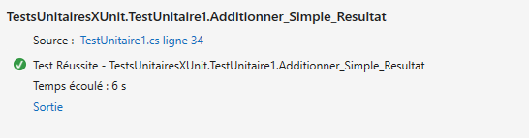
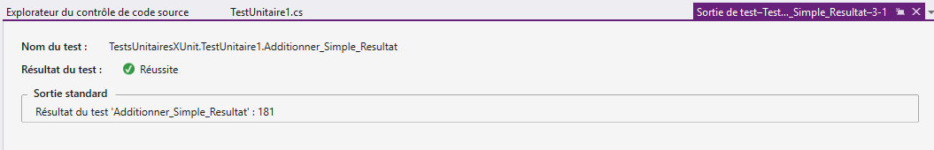
Cette information sera également disponible dans le rapport de compilation TFS, dans la section tests.

Utilisation de la génération de données de test automatiques
La génération de données de test automatiques permet de réduire considérablement le code d’initialisation (section arranger) des tests unitaires. L’outil se charge d’assigner les valeurs aux constructeurs et aux propriétés de la classe à initialiser.
Exemple :
Implémentation de la classe Calculatrice.
public class Calculatrice : ICalculatrice
{
double _nombre1 = 0;
double _nombre2 = 0;

public Calculatrice(double nombre1, double nombre2)
{
_nombre1 = nombre1;
_nombre2 = nombre2;
}

public double Nombre1
{
get
{
return _nombre1;
}
}

public double Nombre2
{
get
{
return _nombre2;
}
}

public double Additionner()
{
return Nombre1 + Nombre2;
}

public double Soustraire()
{
return Nombre1 - Nombre2;
}

public double Multiplier()
{
return Nombre1 * Nombre2;
}

public double Diviser()
{
return Nombre1 / Nombre2;
}
}

Méthode de test :

[Fact]
public void Additionner_Simple_Resultat()
{
//Arranger
var fixture = new Fixture();
var calculatrice = fixture.Create<Calculatrice>();

//Action
double resultatAdditionner = calculatrice.Additionner();

//Assertion
Assert.Equal(calculatrice.Nombre1 + calculatrice.Nombre2, resultatAdditionner);
}
Les données de test générés peuvent être contrôlées comme suit pour un paramètre de constructeur :
//Va permettre de créer un objet calculatrice avec un paramètre de constructeur fixe
//et l'autre auto-généré.
fixture.Customize<Calculatrice>(c => c
.FromFactory(() =>
new Calculatrice(20, new Fixture().Create<double>())));

var calculatrice = fixture.Create<Calculatrice>();

Voici un exemple pour une valeur d’une propriété :
fixture.Customize<Calculatrice>(t => t
.Without(x => x.Nombre1)
.Do(y =>
{
y.Nombre1 = 100;
}));

var calculatrice = fixture.Create<Calculatrice>();
Dans ce cas-ci, toutes les données seront auto-générées sauf pour la propriété « Nombre1 » qui sera assignée à 100 de façon fixe.

Utilisation d’objets simulés
Un objet simulé est un objet qui reproduit le comportement d’un objet réel de manière contrôlée. Dès son instanciation, les réponses ou les comportements sont inscrits en son sein, et ces derniers ne pourront évolués au fil de l’exécution (contrairement à des objets frimés (fake object)).
La librairie de NSubstitute est utilisée afin d’utiliser des objets simulés.
Voici un exemple simple :
[Fact]
public void Additionner_UnitairesSimules_ResultatSimule()
{
//Arranger
var calculatrice = Substitute.For<ICalculatrice>();
calculatrice.Additionner().Returns(22.2);

//On passe l'objet simulé par injection de dépendance.
ICalculatriceLot calculatriceLot = new CalculatriceLot(calculatrice);

//Action
double resultatAdditionner = calculatriceLot.ResultatAddition;

//Assertion
Assert.Equal(22.2, resultatAdditionner);
//Assertion vérifiant que les appels ont été faits à l'objet simulé.
calculatrice.Received().Additionner();
}
Cet exemple illustre l’utilisation à faire avec un objet de NSubstitute en partenariat avec AutoFixture.
[Fact]
public void Additionner_AvecDonneesObjetSimuleSimple_ResultatSimule()
{
//Arranger
var fixture = new Fixture().Customize(new AutoConfiguredNSubstituteCustomization());

var substitute = Substitute.For<ICalculatrice>();
substitute.Additionner().Returns(345);

fixture.Register<ICalculatrice>(() => substitute);

var calculatriceLot = fixture.Create<CalculatriceLot>();

//Action
double resultatAddition = calculatriceLot.ResultatAddition;

//Assertion
Assert.Equal(345, resultatAddition);

substitute.Received<ICalculatrice>().Additionner();
}
La méthode « Received » permet de vérifier si la méthode « Additionner » de l’objet simulé a été appelée.

Attribut pour les méthodes de test.
Dans les projets et les classes de test, une série d’attributs peuvent être déclarés à différents niveaux afin de permettre de lancer des traitements particuliers.
Fact | Identifie une méthode de test unitaire simple.
Theory | Identifie une méthode de test unitaire utilisant des données de tests passée en paramètre à la méthode de test.
InLineData | Assigne des données de test à une méthode de test unitaire. Peut être ajouté plusieurs fois, la méthode de test sera appelée autant de fois avec les données inscrites. Utiliser avec l’attribut « Theory ».
MemberData | Identifie une membre statique retournant des données de test. Utiliser avec l’attribut « Theory ».

Utilisation de l’attribut « InLineData »
L’attribut « InLineData » utilisé avec l’attribut de test « Theory » et permet d’exécuter plusieurs jeux de données de test avec une seule méthode de test. Exemple :
[Theory]
[InlineData(2, 2)]
[InlineData(22, 45)]
public void Soustraire_AvecDonneesEnLigne_Resultat(double nombre1, double nombre2)
{
//Arranger
ICalculatrice calculatrice = new Calculatrice(nombre1, nombre2);

//Action
double resultatSoustraire = calculatrice.Soustraire();

//Assertion
Assert.Equal(nombre1 - nombre2, resultatSoustraire);
Assert.True(nombre1 == 2 || nombre1 == 22);
}

Utilisation de l’attribut « MemberData »
L’attribut « MemberData » utilisé avec l’attribut de test « Theory » et permet d’identifier un membre, méthode ou propriété statique, retournant des données de test. Exemple :
[Theory]
[MemberData(nameof(ObtenirValeurs), DisableDiscoveryEnumeration = true)]
public void Diviser_AvecDonneesObtenuesPropriete_Resultat(double nombre1, double nombre2)
{
//Arranger
ICalculatrice calculatrice = new Calculatrice(nombre1, nombre2);

//Action
double resultatDiviser = calculatrice.Diviser();

//Assertion
Assert.Equal(nombre2, calculatrice.nombre2);
Assert.Equal(nombre1 / nombre2, resultatDiviser);
}
Dû à une anomalie de Visual Studio, encore présente avec Update 3, le paramètre nommé « DisableDiscoveryEnumeration » à « vrai » doit être passé à l’attribut. Sinon, ces types de tests ne seront pas exécutés en mode « Exécuter tout ». L’impact est que toutes les données possibles de test ne seront pas affichées dans la fenêtres énumérant les tests en mode découverte des tests. Par contre, à l’exécution, toutes les données seront testées.
Exemple d’un membre retournant des données de tests, ici une propriété :
public static IEnumerable<object[]> ObtenirValeurs
{
get
{
var donneesTest
= new List<object[]>
{
new object[] { new Fixture().Create<double>(), 1},
new object[] {2, new Fixture().Create<double>()},
new object[] { new Fixture().Create<double>(), 2},
new object[] { 55, 5}
};

return donneesTest;
}
}
Dans ce cas-ci, la méthode de test sera exécutée à quatre reprises.

Utilisation des objets simulés Entity Framework
Dans un scénario où une classe d’accès données doit être testée, il est important d’être en mesure de simuler les objets de données retournés par Entity Framework. Voici un exemple :
[Fact]
public void Clients_MockListeClientNSubstitute_ObjetSimule()
{
//Arrange
var listeClients = new List<Client>
{
new Client { ClientId = 1, Prenom="toto", Nom="titi" },
new Client { ClientId = 2, Prenom="Constant", Nom="Bossé" },
new Client { ClientId = 3, Prenom="Louis", Nom="Belleentente" }
};

var jeuxDonneesTest = Substitute.For<DbSet<Client>, IQueryable<Client>, IDbAsyncEnumerable<Client>>()
.SetupData(listeClients);

var contexte = Substitute.For<BanqueTestsEntities>();

contexte.Client.Returns(jeuxDonneesTest);

var clients = new TraitementClients(contexte);

//Action
//Simule cette appel LINQ : List<Client> listeClients = banque.Clients.ToList();
List<Client> listeClientsSimules = clients.ObtenirClients();

//Assertions
Assert.Equal("toto", listeClientsSimules[0].Prenom);
Assert.Equal("Constant", listeClientsSimules[1].Prenom);
Assert.Equal("Louis", listeClientsSimules[2].Prenom);
}

Tests unitaires au sein d’un contrôleur APS.NET MVC
La structure des contrôleurs facilite la réalisation des tests unitaires. Il est possible d’utiliser des surcharges de constructeurs afin d’injecter des objets de contexte, de résultats ou des modèles utilisés dans la logique de la classe contrôleur.
Voici une classe contrôleur typique avec une surcharge sur le constructeur recevant en paramètre un objet de résultat :
public class HomeController : Controller
{
ActionResult _resultatAction = null;

public HomeController()
{ }

public HomeController(ActionResult resultatAction)
{
_resultatAction = resultatAction;
}

public ActionResult Index()
{
if (_resultatAction == null)
{
_resultatAction = View();
}

return _resultatAction;
}

public ActionResult About()
{
ViewBag.Message = "Section à propos de votre application.";

if (_resultatAction == null)
{
_resultatAction = View();
}

return _resultatAction;
}

public ActionResult QuelquePartAilleurs()
{
return Redirect("~/Ailleurs.html");
}

public ActionResult Contact()
{
ViewBag.Message = "Section contact.";

if (_resultatAction == null)
{
_resultatAction = View();
}

return _resultatAction;
}

}
Voici une classe de tests unitaires reliée à ce contrôleur :
public class HomeControllerTest
{
[Fact]
public void HomeControleur_ActionIndex_PresenceResultat()
{
// Arrange
var resultatSimule = new ViewResult();
resultatSimule.ViewBag.Message = "coco";

var controller = new HomeController(resultatSimule);

// Act
var resultat = controller.Index() as ViewResult;

// Assert
Assert.Equal("coco", resultat.ViewBag.Message);
}

[Fact]
public void HomeControleur_About_ValidationMessage()
{
// Arrange
var controller = new HomeController();

// Act
ViewResult result = controller.About() as ViewResult;

// Assert
Assert.Equal("Section à propos de votre application.", result.ViewBag.Message);
}

[Fact]
public void HomeControleur_QuelquePartAilleur_ValidationAppelRedirection()
{
// Arrange
var controller = new HomeController();

// Act
var result = controller.QuelquePartAilleurs() as RedirectResult;

// Assert
Assert.Equal("~/index.html", result.Url);
}

[Fact]
public void HomeControleur_Contact_PresenceResultat()
{
// Arrange
HomeController controller = new HomeController();

// Act
ViewResult result = controller.Contact() as ViewResult;

// Assert
Assert.NotNull(result);
}

}
La méthode de test unitaire « HomeControleur_ActionIndex_PresenceResultat » utilise la surcharge du constructeur pour spécifier l’objet « ViewResult » à utiliser par le contrôleur.

Maintenance
Lors des activités de maintenance des applications, les activités suivantes devraient être réalisées ou vérifiées :
- Avant de faire de nouveaux développements, assurez-vous que tous les tests fonctionnent et notez la couverture du code.
  - Si des tests sont en échecs, faire les correctifs.
- Ajouter vos nouvelles fonctionnalités ou corriger les anomalies qui ont été découvertes.
- Ajouter les tests appropriés ou corriger les tests concernés par la correction.
- Assurez-vous que tous les tests fonctionnent.
- Assurez-vous que la couverture de code reste similaire à ce qu’il y avait avant d’entreprendre les travaux.

Tests unitaires avancés

Génération de données par attributs en génération automatique d’objets simulés

Il est possible de spécifier un attribut de génération automatique des données dans les objets et supportant la génération automatique d’objets simulés. Les paramètres de la méthode de test seront obtenus d’AutoFixture et les interfaces inconnues seront automatiquement générées en objets simulés NSubstitute. Il est possible d’accéder à l’objet fixture utilisé pour générer les objets en ajoutant un paramètre de type « Fixture ». Voici un exemple où l’attribut est également utilisé pour spécifier un objet simulé précis avec les comportements désirés.
[Theory]
[DonneesCalculatrice]
public void Soustraire_AvecDonneesObjetSimule_ResultatSimule(Fixture fixture, CalculatriceLot calculatriceLot)
{
//Arranger

//Actions
double resultatSoustraction = CalculatriceLot.ResultatSoustraction;

//Assertion
Assert.Equal(22, resultatSoustraction);

//Assertions validant si les appels ont été fait aux méthodes.
fixture.Create<ICalculatrice>().Received<ICalculatrice>().Soustraire();
}
Voici le contenu de l’attribut « DonneesCalculatrice » :
public class DonneesCalculatriceAttribute : AutoDataAttribute
{
public DonneesCalculatriceAttribute()
: base(new Fixture().Customize(new AutoConfiguredNSubstituteCustomization()))
{
//Définition des objets simulés
var substitute = Substitute.For<ICalculatrice>();
substitute.Additionner().Returns(10);
substitute.Soustraire().Returns(22);
substitute.Multiplier().Returns(76.88);
substitute.Diviser().Returns(2.9999);

//Enregistrement dans le conteneur Fixture de AutoFixture.
Fixture.Register<ICalculatrice>(() => substitute);
}
}
Il est à noter que les objets simulés auto-générés ne seront pas chargés automatiquement de données de test. Il est nécessaire de le faire manuellement comme l’interface « ICalculatrice » de l’exemple.

Surcharge d’attribut ou composition
Il est possible de surcharger l’attribut « InlineAutoData » afin d’y ajouter la fonctionnalité décrite à la section 3.13.1.
Voici un exemple :
[Theory]
[InlineCalculatriceDonnees("toto", "titi")]
public void Multiplication_AvecChaines_Resultat(string texte1, string texte2, CalculatriceLot calculatriceLot, Fixture fixture)
{
//Arranger

//Actions
double resultatMultiplication = CalculatriceLot.ResultatMultiplication;

////Assertions
Assert.Equal("toto", texte1);
Assert.NotNull(texte2);

Assert.Equal(76.88, resultatMultiplication);

////Assertions validant si les appels ont été fait aux méthodes.
fixture.Create<ICalculatrice>().Received<ICalculatrice>().Multiplier();
}
Voici la définition de l’attribut surchargée :
public class InlineCalculatriceDonneesAttribute : InlineAutoDataAttribute
{
public InlineCalculatriceDonneesAttribute(params object[] objects) :
base(new DonneesCalculatriceAttribute(), objects)
{ }
}
Il est possible de composer deux comportements d’attribut dans un seul.
Voici un exemple de composition qui intègre les concepts des sections 3.9.2 et 3.13.1 :
public class AutoNSubstituteProprieteDonneesAttribute : CompositeDataAttribute
{
public AutoNSubstituteProprieteDonneesAttribute(string dataProperty)
: base(new Xunit.Sdk.DataAttribute[]
{
new MemberDataAttribute(dataProperty),
new AutoDataAttribute(new Fixture().Customize(new AutoNSubstituteCustomization()))
})
{ }
}
Exemple utilisant cet attribut :
/// <summary>
/// Test utilisant les concepts d'Automocking, chargement automatique de données de test AutoFixture/NSbustitute
/// et de membre retournant des données de test.
/// </summary>
/// <param name="texte1">Données de test 1.</param>
/// <param name="texte2">Données de test 2.</param>
/// <param name="calculatrice">Objet auto-généré.</param>
[Theory]
[AutoNSubstituteProprieteDonnees(nameof(ObtenirValeurs))]
public void Valeurs_DomaineValeurs_Presence(string texte1, string texte2, Calculatrice calculatrice, ICalculatriceLot calculatriceLot)
{
//Arranger

//Actions

//Assertions
Assert.NotNull(texte1);
Assert.Equal("abc", texte2);
Assert.NotNull(calculatrice);
Assert.NotNull(calculatriceLot);
}

/// <summary>
/// Propriété retournant des données de test.
/// Peut être réutilisée.
/// Doit être statique.
/// </summary>
public static IEnumerable<object[]> ObtenirValeurs
{
get
{
List<object[]> donneesTest
= new List<object[]>
{
new object[] { new Fixture().Create<string>(), "abc"}
};

return donneesTest;
}
}

Génération de données de test avec objets complexe
Lors de la génération des données de test pour des objets complexes, il est nécessaire d’enregistrer tous les types de dépendance nécessaires à la création d’un objet. L’enregistrement de ces types se fait en utilisant des délégués.
Voici un exemple d’un objet « Facture » qui inclus une collection de sous-objets « Produit » qui eux-mêmes inclus des sous-objets « Fournisseur » :
[Fact]
public void Total_DonneesGenereesObjetComplexe_Resultat()
{
//Arrange
var fixture = new Fixture();

//Enregistre tous les types de l'objet.
fixture.Register<IProduit>(() => fixture.Create<Produit>());
fixture.Register<IFournisseur>(() => fixture.Create<Fournisseur>());

var facture = fixture.Create<Facture>();

//Actions
double totalFacture = facture.ObtenirTotalFacture();

double totalFactureVerification = 0;

foreach (IProduit item in facture.Produits)
{
totalFactureVerification += item.Prix;
}

//Assertions
Assert.Equal(totalFactureVerification, totalFacture);
}
Voici un autre exemple utilisant la génération automatique d’objets simulés, permettant ainsi d’éliminer l’enregistrement des dépendances d’un objet créé :
[Fact]
public void Total_DonneesGenereesObjetComplexeAuto_Resultat()
{
//Arrange
var fixture = new Fixture();

//Configure l'auto-mocking et configure les dépendances requises pour le test.
//Dans ce cas-ci, seule l'interface IFournisseur sera auto-mocker.
fixture.Customize(new AutoNSubstituteCustomization());
fixture.Register<IProduit>(() => fixture.Create<Produit>());

var facture = fixture.Create<Facture>();

//Actions
double totalFacture = facture.ObtenirTotalFacture();

double totalFactureVerification = 0;

foreach (IProduit item in facture.Produits)
{
totalFactureVerification += item.Prix;
}

//Assertions
Assert.Equal(totalFactureVerification, totalFacture);
}
Cet exemple démontre également la façon de spécifier des objets où il est nécessaire d’avoir un comportement précis à l’exécution du test. L’objet auto-chargé « Produit » n’est pas dans ce cas-ci un objet simulé. Il aurait été possible de le faire comme suit :
fixture.Register<IProduit>(() =>
{
var substitute = Substitute.For<IProduit>();

substitute.Prix.Returns(33);

return substitute;
});

Terme préconisé par l’office de la langue français pour l’anglicisme « refactorer ».
Traduction libre pour « Factory »
Il est à noter qu’avant la rédaction de ce document il n’y avait pas réellement de nomenclature qui avait été adoptée, ainsi le renommage des tests existants n’est pas demandé, cependant les prochains tests qui seront rédigés doivent respecter cette dernière.

